

Frameworks – Primeiro Semestre

Nome: Victor Hartur de Carvalho Blosquievis

**Orientações (Leia antes de fazer):**

- Primeiro colocar o nome;

- Para as questões com alternativa de escolha, destacar a resposta na cor **azul**;

- As questões de implementação de código devem ser feitas no mesmo projeto, mas em pacotes diferentes. Em cada questão indique em qual pacote está a implementação.

- Enviar a lista, juntamente com o projeto criado para as questões de implementação de código, zipados em um único arquivo para o Moodle.

**Lista de Exercícios 2 – Padrões de Projetos**

1 – Em uma viagem espacial para Júpiter, a tripulação precisa notificar a várias equipes na Terra sobre as ocorrências da viagem. As equipes estão localizadas na Nasa, França, Inglaterra, China, Austrália e no IFPR do Campus de Foz do Iguaçu. As ocorrências podem ser: Passar por um buraco de minhoca, chuva de meteoros, encontro com extraterrestres e pouso em algum planeta. Implemente e informe qual padrão de projeto foi utilizado.

R = Pacote viagemespacial. Foi utilizado Observer.

2 – Liste duas vantagens e um risco de se utilizar o padrão Composite.

R=

Vantagem1 – Poder manupular os objetos filhos do composite de uma vez só.

Vantagem2 – Tratar todos os objetos do composite de maneira igual uma vez que todos devem serguir uma mesma interface

Risco – O composite pode crescer de mais o que afetaria o desempenho.

3 – Em um banco, o sistema oferece um conjunto de subsistemas ao cliente, tais como consultar saldo, extrato, pagar fatura de cartão e de boleto e sacar dinheiro. Implemente uma interface unificada para o usuário ter acesso aos subsistemas oferecidos e informe o padrão utilizado.

R= pacote banco. Foi utilizado Facade

4 - O padrão de projeto Decorator é utilizado para a definição de uma interface de nível mais alto que torne mais fácil a comunicação entre os subsistemas de um sistema complexo?

1. Verdadeiro
2. Falso

5 – Imagine um objeto que tem seu estado alterado, e em seguida todos os seus dependentes são notificados. Que padrão de projeto se responsabiliza em resolver esse caso?

R= Observer

6 – Um turista, ao chegar no aeroporto, deseja se locomover para um hotel. Entre as opções de locomoção disponíveis estão: taxi, uber, limousine e ônibus. Todas as opções irão do aeroporto até o hotel, mas cada uma irá ter um custo e tempo de percurso diferente. Implemente uma solução que mostre ao turista as opções que ele tem. Informe qual padrão de projeto foi utilizado.

R= Pacote turista. Padrão strategy.

7 - Implemente um sistema de arquivos com as seguintes especificações:

- Um arquivo pode ser uma pasta, um vídeo ou áudio;

- Um arquivo possui nome;

- Uma pasta pode ter mais de um vídeo ou áudio;

- Um vídeo e áudio não podem ter outros arquivos;

Informe o padrão de projeto utilizado.

R= Pacote arquivos. Padrão composite.

8 – O padrão de projeto Factory provê uma classe de decisão que retorna:

1. Um objeto de uma de suas subclasses, sem fixação de parâmetros.
2. Um atributo de uma de suas classes conexas, com base em um parâmetro recebido.
3. Um objeto de uma de suas subclasses, com parâmetros recebidos.
4. Um atributo de uma de suas classes conexas, sem fixação de parâmetros.
5. Um objeto de uma de suas subclasses, com base em um parâmetro recebido.

9 - Qual a finalidade do padrão de projeto Strategy?

R= Tornar o código mais dinamico ou intercambiável, por exemplo dependento do cliente que chama um determinado metodo eu posso implementar diferentes comportamentos para o método.

10 - Imagine que uma pessoa gosta muito de passear de bicicleta. A forma como ela anda de bicicleta pode ser tranquila ou correndo bastante. Imagine também que a qualquer momento ela pode alterar a forma como anda de bicicleta. Faça uma implementação que demonstre esse cenário e informe qual padrão de projeto foi utilizado.

R= Pacote bicicleta. Padrão strategy.

11 - Cite três motivos para o uso do padrão de projeto Facade.

R= 1 – Encapsular o código separando da lógica de negocio.

2 – Protejer funções criticas oferecendo uma camada a mais para validações.

3 – Desconectar o cliente do serviço possibilitando dinamismo.

12 - Quais as vantagens de utilizar o padrão de projeto Template Method?

R= Definir passos para execução do algoritmo e possibilitar que clientes diferentes implementes esses passos de forma diferente oferecendo controle e dinamismo.

13 - Considere que um carro é composto de várias partes. Cada parte de um carro é um componente dele. Implemente uma solução que imprima na tela o carro e as partes dele de forma hierárquica. Qual padrão de projeto foi utilizado?

R= Pacote carro. Padrão composite.

Hierarquia das peças:

Carro

Portas

Interior

Acessórios

Capô

Motor

14 - Segundo a classificação de padrões de projetos apresentada pela GoF, identifique com V os padrões comportamentais e com F, os demais.

(V) Observer

(F) Singleton

(F) Facade

(F) Composite

(V ) Strategy

A alternativa com a sequência correta, de cima para baixo, é a:

1. F V V V F
2. F F V V V
3. V F F V F
4. V F F F V
5. V V V V V

15 – Faça a implementação do caso abaixo segundo a modelagem do diagrama. Informe o padrão de projeto utilizado.

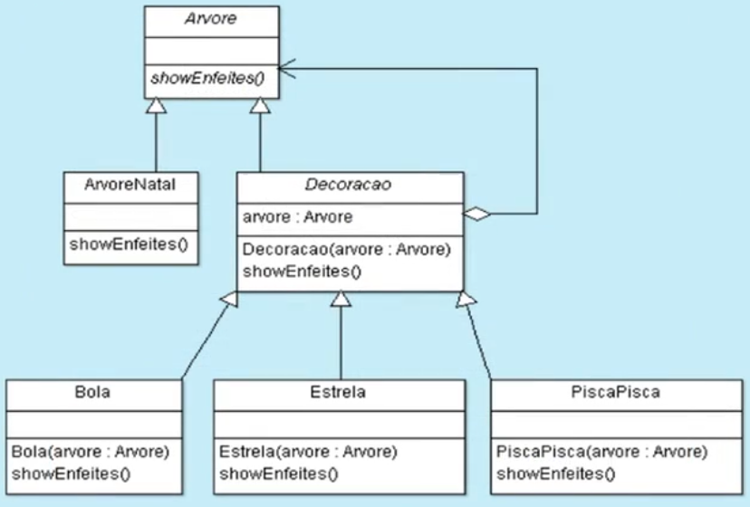

R= Pacote arvoredenatal. Padrão decorator.